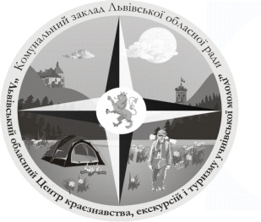
КОМУНАЛЬНИЙ ЗАКЛАД ЛЬВІВСЬКОЇ ОБЛАСНОЇ РАДИ
«ЛЬВІВСЬКИЙ ОБЛАСНИЙ ЦЕНТР
КРАЄЗНАВСТВА, ЕКСКУРСІЙ І ТУРИЗМУ УЧНІВСЬКОЇ МОЛОДІ»

79026, м. Львів, вул. І. Франка 156, тел. 276-44-22, тел/факс 276-44-21,
Е-mail: locketum@ukr.net, http://www.locketum.in.ua
р/р 35417001023293 ГУДКСУ у Львівській обл. м. Львова, ЗКПО 22364151, МФО 825014

Начальнику управління дошкільної, загальної, середньої, позашкільної освіти та соціального захисту департаменту освіти і науки Львівської облдержадміністрації
п. С. Книшик

20.10.2016р. № 536
на № ____________ від ____

План роботи
комунального закладу Львівської обласної ради
«Львівський обласний Центр краєзнавства,
екскурсій і туризму учнівської молоді»
на листопад 2016 року

Дата про  ведення | Назва заходу
3-6 листопада | Проведення обласних змагань педагогічних працівників Львівщини  з пішохідного туризму, приурочених Дню захисника України
листопад | Участь команди Львівщини у VІІ Всеукраїнській краєзнавчій конференції учнівської молоді  «Мій рідний край, моя земля очима сучасників»
листопад | Участь команди Львівщини в обласних змаганнях Івано-Франківської області з техніки пішохідного туризму в закритих приміщеннях серед учнівської молоді
листопад | Реквієм «Дзвони нашої гіркої пам’яті»  до Дня пам’яті жертв голодомору
листопад | Усний журнал «Не згасни, свічко, пам’яті»
листопад | Прийом та реєстрація робіт на обласний етап Всеукраїнського конкурсу на кращу туристсько-краєзнавчу експедицію учнівської молоді з активним способом пересування «Мій рідний край»
листопад | Прийом та реєстрація робіт на обласний етап змагань з туристських спортивних походів серед учнівської молоді
листопад | Суддівство робіт обласного етапу конкурсу «Славетні імена України. Михайло Грушевський»
листопад | Суддівство робіт обласного етапу Всеукраїнської експедиції  «Моя Батьківщина - Україна»
листопад | Надання методичної допомоги навчальним закладам Львівщини щодо організації музеїв, оформлення експозицій, установчої та робочої документації
листопад | Організація та прийом учнівських груп на відпочинок на турбазах закладу
листопад | Проведення навчально-тематичних екскурсій для груп учнівської молоді відповідно до замовлень

Директор М.Набитович

